„TANČÍCÍ ROZINKY“

POJĎTE SI TROCHU ZAŘÁDIT . UDĚLÁME SI MALÝ POKUS, VE KTERÉM ROZTANČÍME ROZINKY.
PŘIPRAVTE SI: OCET 100ML, SKLENICI, LŽÍCI, JEDLOU SODU, ROZINKY 6KS

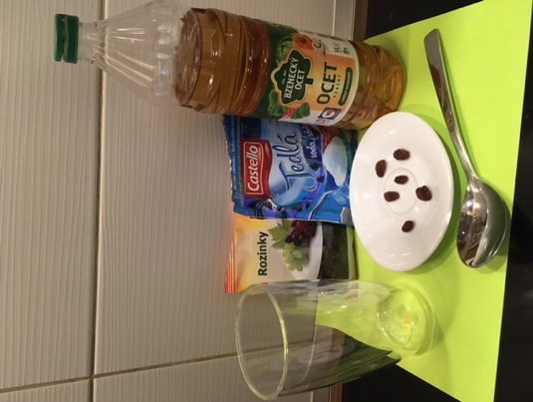

DO SKLENICE DEJTE OCET 100ML A NASYPTE ROZINKY

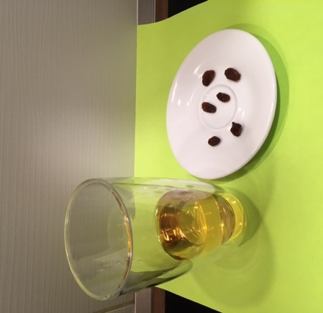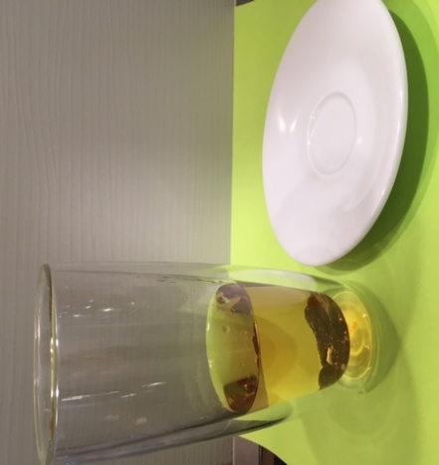

OPATRNĚ VSYPTE MENŠÍ LŽÍCI SODY DO SKLENICE S OCTEM – POZOR ZAČNE TO BUBLAT!

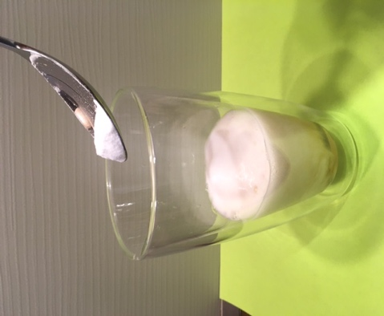 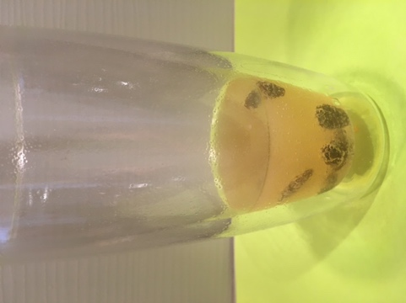 A ROZINKY TANČÍ

ŘÍKÁ SE TOMU „CHEMICKÁ REAKCE“. VÍTEJTE VE SVĚTĚ EXPERIMENTŮ.

